ÖZEL SAYI
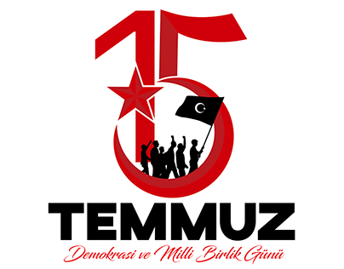
ALATLAR İLKOKULU 15 TEMMUZ ÇOCUK GAZETESİ
15 TEMMUZ’DA NE OLDU ,
NELER YAŞANDI?
Sayfa 4’te.
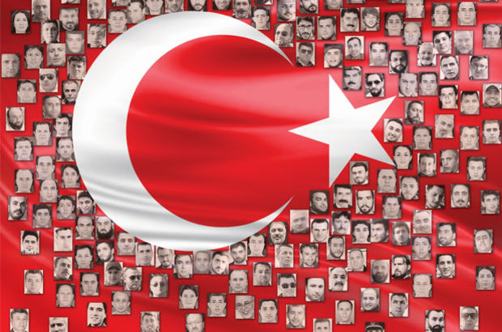
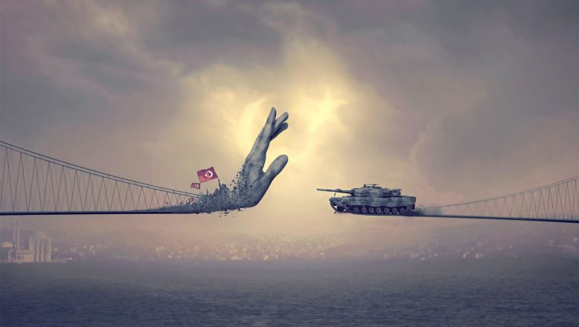
ÖMER HALİSDEMİR KİMDİR?
Sayfa 6’da.
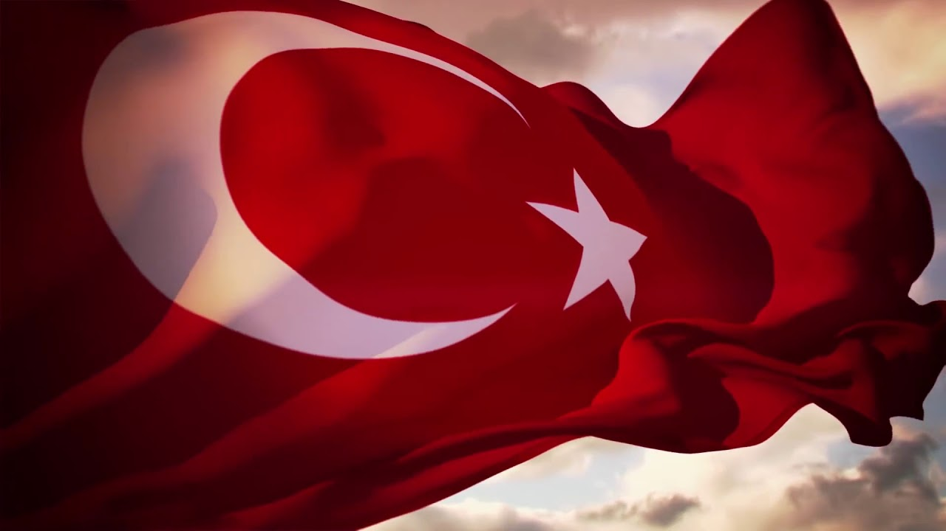
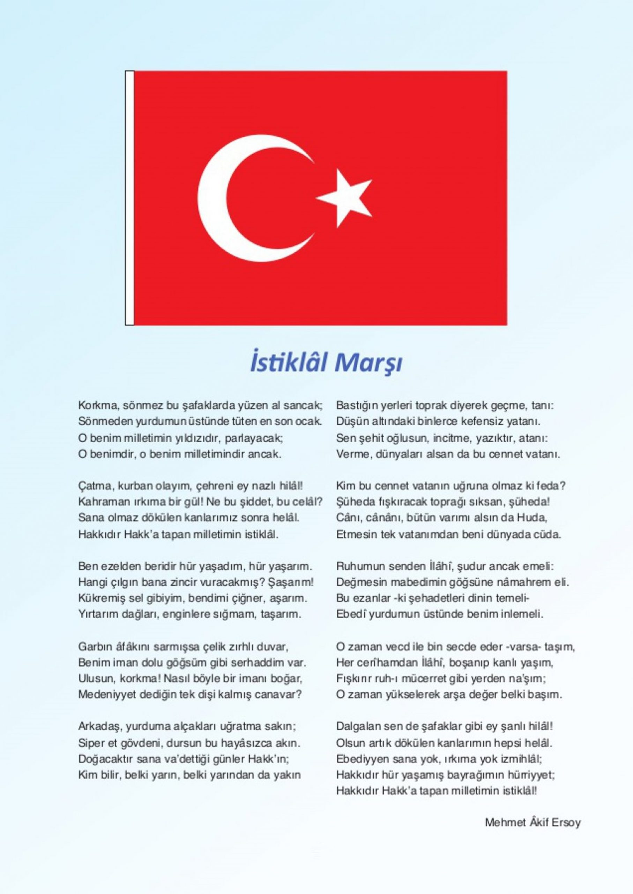

VATAN MİLLETİN,
İRADE MİLLETİN!
15 Temmuz gecesinde tankın, topun,uçağın, helikopterin, tüfeğin karşısında sadece ve sadece imanıyla, inancıyla, yüreğiyle duran aziz milletimizin kahraman çocukları...

15 Temmuz 2016 günü darbe girişimiyle karşı karşıya kalan Türkiye, milleti ve devletiyle omuz omuza verdiği direniş ve mücadeleyle tüm dünyaya örnek teşkil etmiştir. Türk demokrasisini hedef alan bu hain girişim, Türk halkının demokrasiyi ve seçilmiş iradeyi korumak için gösterdiği destansı direnişle geri püskürtülmüştür. Cumhurbaşkanı Recep Tayyip Erdoğan’ın çağrısıyla sokağa dökülen Türk milletinin gösterdiği cesaret ve kararlılıkla elde edilen bu zafer, dünyada örneği olmayan bir ruh halini ve demokrasi bilincini ortaya koymaktadır. Zaferle sonuçlanan bu anlamlı direnişi ve mücadele ruhunu toplumsal hafızada her daim diri tutmak amacıyla “15 Temmuz Demokrasi ve Milli Birlik Günü” her yıl özenle hazırlanan çeşitli etkinliklerle anılmaktadır.

15 TEMMUZ’DA NE OLDU, NELER YAŞANDI?
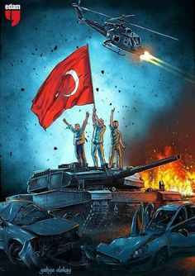
15 Temmuz 2016'da Fethullahçı Terör Örgütü (FETÖ) / Paralel Devlet Yapılanması (PDY) tarafından düzenlenen hain darbe girişimi, Türk Milleti'nin direnişiyle engellendi. Hain darbe girişiminin üzerinden 5 yıl geçti. 251 vatandaşımız şehit, 2196 vatandaşımız da gazi oldu. Bu kara günde Şehit Ömer Halisdemir'in yazdığı gibi onlarca kahramanlık destanı ortaya çıktı ve darbe girişimi engellendi.Halkın canı pahasına vatanı savunması ve güvenlik güçlerinin desteğiyle FETÖ/PDY tarafından düzenlenen darbe girişimi saatler içerisinde durduruldu. Darbe girişimi ileri boyutlara ulaşmadan engellendi ancak 15 Temmuz gecesinde onlarca şehit verildi. Milletimizin bütünlüğü vatanımızın bölünmezliği bir kez daha kanıtlandı. 15 Temmuz Şehitlerimizi Saygı ve Rahmetle Anıyoruz.

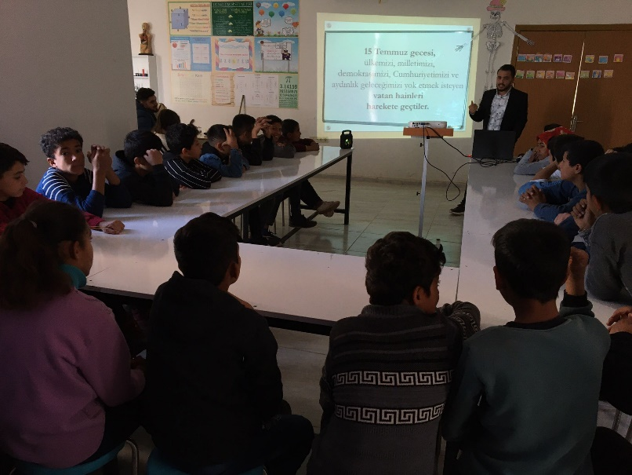
15 TEMMUZ DEMOKRASİ ZAFERİ VE ŞEHİTLERİ ANMA GÜNÜ SUNUMUZ

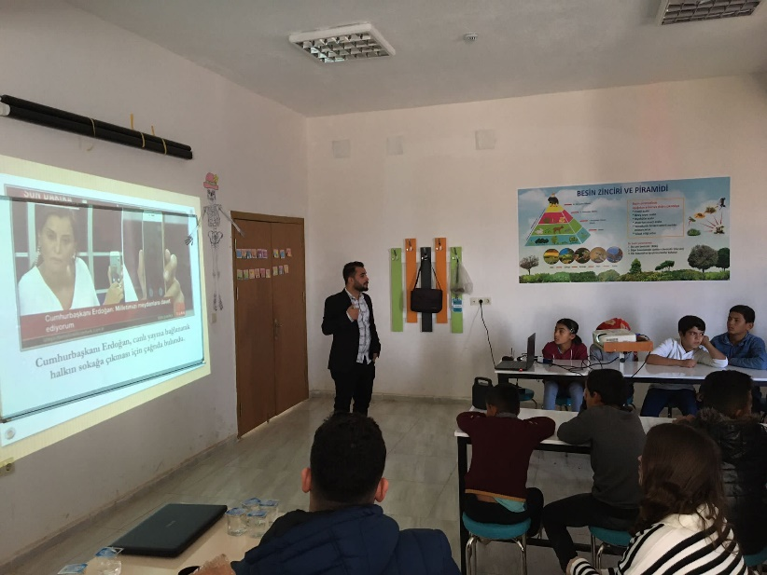
Okulumuz öğrencilerine
15
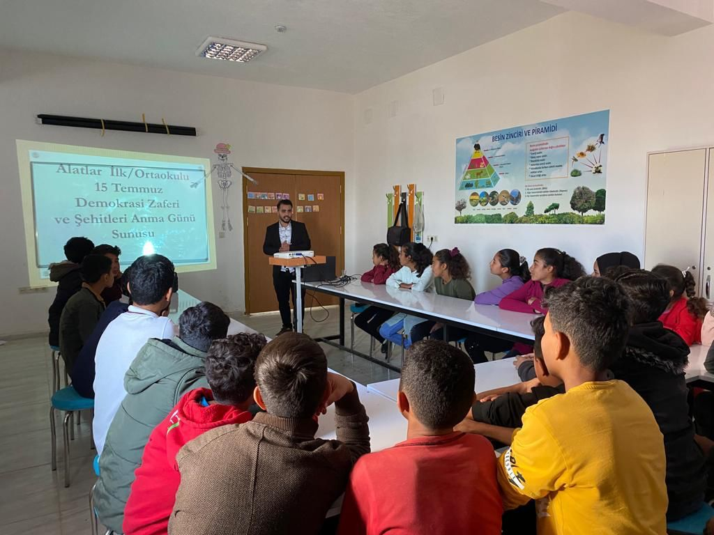
TEMMUZ’da düzenlenen hain saldırı karşısında direnen halkımızın zaferini anlatan bir sunu hazırlanıp konu ile ilgili bilgi verilmiştir.
ÖMER HALİSDEMİR KİMDİR?
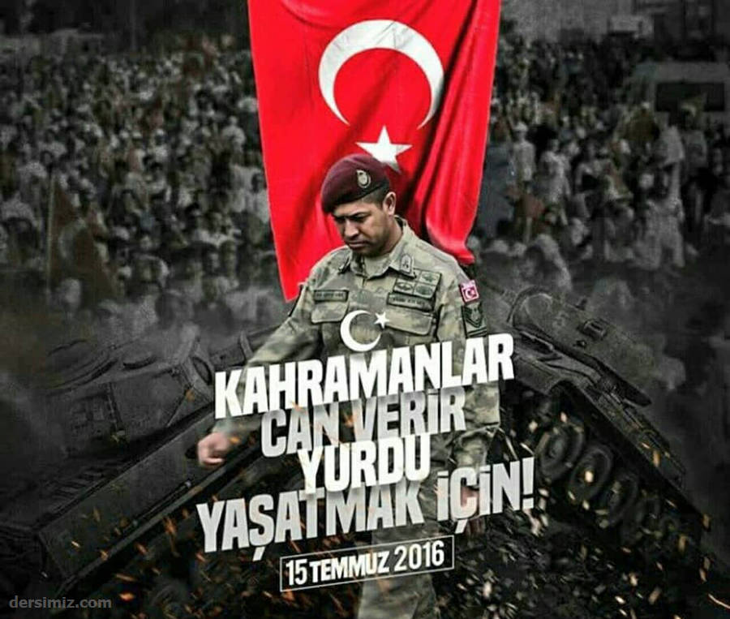
Halisdemir, 20 Şubat 1974 tarihinde Bor, Niğde'de dünyaya geldi. Çocukluğunu Bor, Niğde'nin Çukurkuyu beldesinde geçirdi. Çukurkuyu'da okul sonralarında çobanlık yaptı. Hatice Halisdemir ile olan evliliğinden Elifnur ve Doğan Ertuğrul adlarında iki çocuğu dünyaya geldi. Şehit Ömer Halisdemir, 1999 yılında Piyade Astsubay olarak Türk Silahı Kuvvetlerine katıldı. Türk Silahlı Kuvvetleri bünyesinde yurt içinde ve yurt dışında görevler yapan Halisdemir, 15 Temmuz gecesi gösterdiği kahramanlıkta adını unutulmazların arasına yazdırdı. 15 Temmuz 2016'daki hain darbe girişimi sırasında Özel Kuvvetler Komutanlığına girmeye çalışan darbe yanlısı Özel Kuvvetler Komutan Yardımcısı Tuğgeneral Semih Terzi'yi, Özel Kuvvetler komutanı Korgeneral Zekai Aksakallı'dan aldığı emir üzerine etkisiz hale getirdi. Darbeci generalin yanındaki cuntacı askerler tarafından şehit edildi. 15 Temmuz'da gerçekleşen darbe kalkışmasına ilk kurşunu sıkarak canı pahasına kahramanca bir duruş sergileyen ve çok kritik bir noktada çok kritik bir müdahaleye imza atmıştır. Piyade Astsubay Başçavuş Ömer Halisdemir'in kabri Niğde’nin Bor ilçesine bağlı Çukurkuyu beldesindedir.

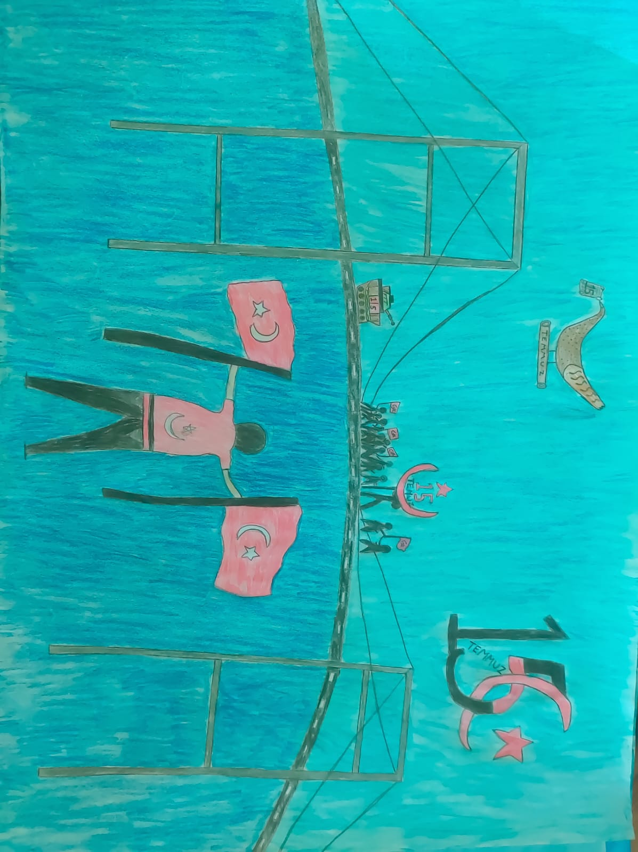
OKULUMUZ ÖĞRENCİLERİNİN 15 TEMMUZ KONULU SANATSAL ÇALIŞMALARI

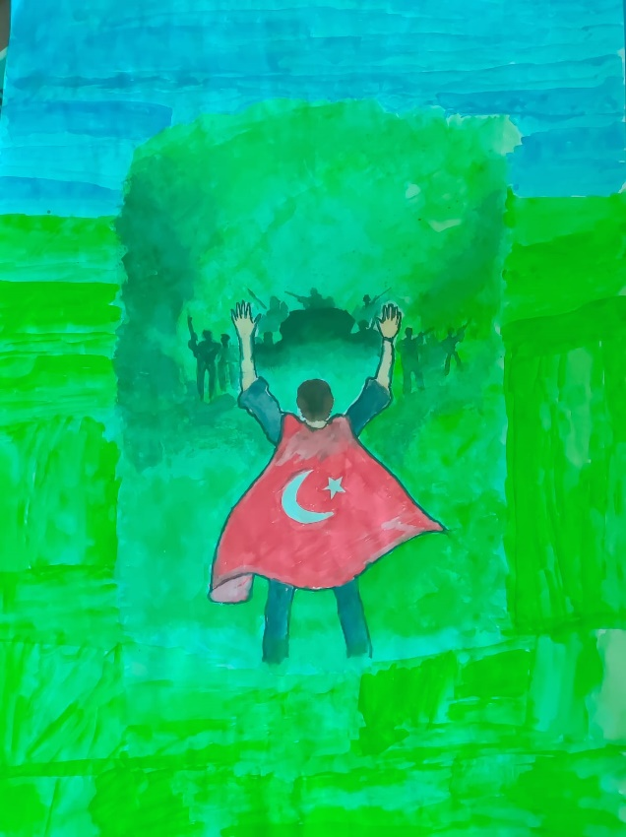
EGEMENLİK
KAYITSIZ
ŞARTSIZ
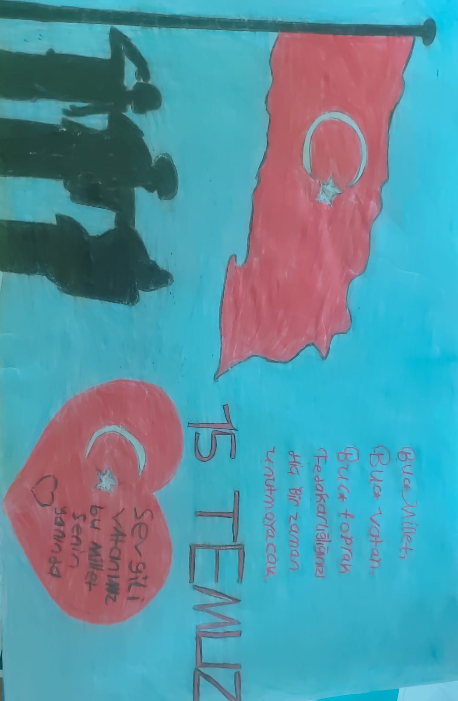
MİLLETİNDİR.

